TISKOVÁ ZPRÁVA

Při úklidu koupelen se emancipace nekoná, i proto se Rádio Bubble snaží ženám zpříjemnit čas, který v nich při pravidelných úklidech tráví

Praha, 22. 9. 2016 - Podle aktuálního průzkumu značky Jika je ve většině českých domácností úklid koupelen stále doménou žen. Výhradně ženy je uklízí ve více než dvou třetinách domácností, dalších 15 % žen se střídá s partnerem. Výsledky průzkumu dále ukazují, že v devíti z deseti českých domácností je očista koupelny na programu minimálně jednou týdně. Aby čas při úklidu lépe utíkal, přichází nyní značka Jika s unikátním online projektem Rádio Bubble, díky kterému si ženy, ale nejen ony, mohou zpříjemnit čas při uklízení koupelny hudbou či mluveným slovem dle jejich vkusu i momentální nálady.

Ve většině rodin je úklid koupelny pravidelnou činností. Každý den se koupelna uklízí ve 12 % domácností, několikrát týdně v 36 % a jednou týdně ve 43 % domácností.

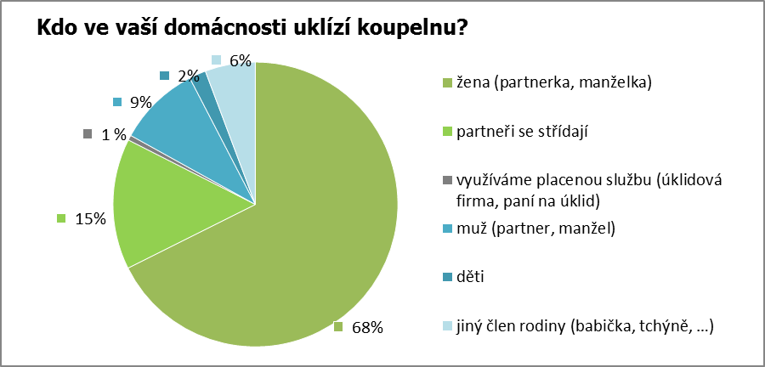

Úklid koupelny zpestřuje poslech rádia, některé ženy si dokonce zpívají
Každá pátá žena při úklidu koupelny poslouchá rádio. Najdou se i ženy, které si při této práci rády zpívají, těch
je zhruba 5 %. Jedna žena ze sta při úklidu koupelny popíjí víno. Většina žen se při této pravidelné a povětšinou rutinní práci nejčastěji soustředí jen na samotný úklid, nebo si přemýšlí o různých věcech. „Porce času, kterou týden co týden věnujeme očistě koupelen, je velká. A protože nám koupelny a lidé, kteří je využívají, leží na srdci, přicházíme s projektem Radia Bubble, kterým chceme zpříjemnit čas těm, kteří je uklízí, tedy především ženám,“ říká Ladislav Dvořák, generální ředitel společnosti Laufen CZ, pod kterou patří i značka Jika.

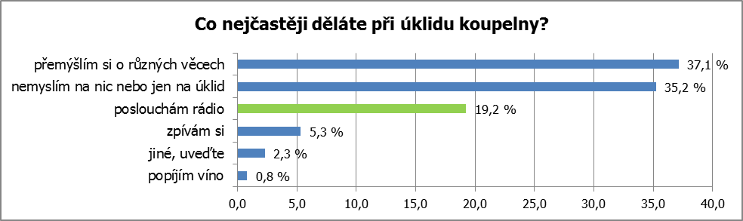

Nalaďte si Rádio Bubble a uklízení nemusí být nuda
Rádio Bubble je online rádio, které je dostupné na internetu na www.radiobubble.cz 7 dní v týdnu, 24 hodin denně. S podtitulem „Nalaďte se na úklid“ přináší do koupelny hudbu i mluvené slovo podle různých žánrů. Posluchači si mohou vybírat z programově pestré nabídky. Čeká na ně například Knihomolka s Deníčkem moderního fotra od Dominika Landsmana, Čistotéka s výběrem té nejlepší hudby k uklízení. S pořadem Výletník si mohou naplánovat víkendový výlet a co nového je k vidění v českých kinech se dozvědí ve Filmové sprše Kamila Fily. Hudební nabídka Radia Bubble je bohatá a pokrývá skladby od relaxační hudby, přes slavné árie až po rockové pecky, takže se koupelna snadno promění v rockovou arénu a tempo úklidu pak může být přímo raketové. Rádio Bubble lze spustit jak z počítače, tak z chytrého telefonu.

Kratší úklid díky modernímu vybavení koupelny
Že je v dnešní době úklid koupelen snazší, není jen zásluhou účinnějších čisticích prostředků. Moderní koupelny nevyžadují takovou údržbu, jak bylo zvykem dříve, nebo jak je tomu u starších modelů. Problematické jsou zaschlé kapky na bateriích nebo sprchových koutech, prach a nečistoty na kachličkách, umyvadlech či toaletě, už se díky funkčnímu a designově vyladěnému vybavení koupelen vyskytují mnohem méně a i jejich odstranění není tak náročné.

„U značky Jika sázíme na jednoduché tvary, jasné linie vyšperkované použitím kvalitních materiálů se speciální povrchovou úpravou a dokonalým zpracováním. Údržba takto vybavené koupelny je pak výrazně snazší,“ uvádí Ladislav Dvořák a dodává: „Mám ještě jednu inspiraci – čas, který takto při úklidu koupelny ženy, ale i muži vyšetří, mohou věnovat příjemnějším věcem. Rádio Bubble jim dá tipy, kam vyrazit na výlet, co rozhodně musí vidět v kině, nebo jaký časopis rozhodně stojí za prolistování při odpolední kávě.
O průzkumu
Průzkum byl realizován s využitím platformy Ipsos Instant Research. Sběr dat probíhal on-line formou v září 2016. V on-line dotazníku odpovídalo celkem 525 respondentů v reprezentativním zastoupení podle věku, regionu, velikosti bydliště a vzdělání.

